|  |  |  |
| --- | --- | --- |
| Savoir | Savoir-faire | Exercices associés |
| Isotopes.  Écriture symbolique d’une réaction nucléaire.  Aspects énergétiques des transformations nucléaires : Soleil, centrales nucléaires. | Identifier des isotopes.  Relier l’énergie convertie dans le Soleil et dans une centrale nucléaire à des réactions nucléaires.  Identifier la nature physique, chimique ou nucléaire d’une transformation à partir de sa description ou d’une écriture symbolique modélisant la transformation. | Activité 1  21 p117, 24 p117  11p93 |
|  | | Bilan : 35 p121 (enseignement scientifique 1ere) |

**Exercice 21 p117**

**1.** Ces équations correspondent bien à des réactions de fusion nucléaire car un noyau-père percuté par un neutron se scinde en 2 noyaux -fils en libérant des neutrons.

**2.** Les neutrons libérés peuvent à leur tour provoquer de nouvelles fissions, il s’agit donc de réactions en chaînes.

**Exercice 24p118**

1.a) Il s’agit d’une fusion nucléaire (deux noyaux légers fusionnent pour former un noyau lourd).

b)L’équation de fusion entre le deutérium et le tritium s’écrit : $${}_{1}^{2}H+{}_{1}^{3}H→{}_{2}^{4}{He+ {}_{0}^{1}n}$$

**2. a.** Il s’agit d’une fission nucléaire.  
**b.** On dit que ces réactions nucléaires sont provoquées car elles nécessitent l’impact d’un neutron pour avoir lieu.

**3.** À masse égale, la fusion nucléaire libère beaucoup plus d’énergie que la fission nucléaire. (pas vu en cours).

**Exercice 11p93**

Désintégration spontanée de type alpha :

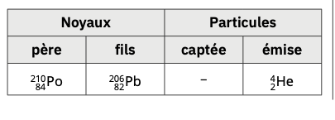

1. Fission : transformation nucléaire provoquée :

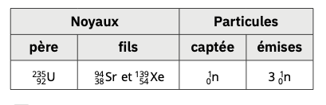

**Exercice 35 p121**

1. D’après le **document 2**, l’énergie libérée par la fusion de noyaux de l’isotope1 H est 24 MeV :

|  |  |
| --- | --- |
| 1,602 × 10−19 J | ? |
| 1 eV | 24 MeV = 24 × 106 eV |

24 MeV = 24 × 106 × 1,602 × 10−19

24 MeV = 3,8 × 10−12 J

**2.** L’énergie *E* libérée par le Soleil depuis sa formation est :  
 *E* = *P* ∙ Δ*t*

1,602 × 10−19

*Avec P=* 3,9×1026 W

*Et* Δ*t = 4,6 milliards d’années = 4,6* × *109*×365,25×24×3600 =1,5× 105 s *E*=3,9×1026 ×4,6×109×365,25×24×3600 *E*=5,7×1043 J

1. 3,8 × 10−12 J correspond à une perte de masse de 4,3 × 10−29 kg.  
   5,7 × 1043 J correspond à une perte de masse du Soleil de :

|  |  |
| --- | --- |
| 3,8 × 10−12 J | 5,7 × 1043 J |
| 4,3 × 10−29 kg. | Masse perdue = ? |

Masse perdue = (5,7 × 1043 × 4,3 × 10−29 )/( 3,8 × 10−12 ) = 6,5 × 1026 kg

Remarque : on aurait pu utiliser l’équivalence masse-énergie,

E= m × c2 🡪 m =. E/ c2= 5,7 × 1043 /(3,00 × 1026 )2= 6,3 x 1026 kg.

***BILAN :*** Dans le Soleil se produisent des réactions de fusion nucléaire, qui libèrent une grande quantité d’énergie. Comme Albert Einstein l’a énoncé, cette énergie provient de la perte de masse.  
Les calculs précédents permettent d’estimer la perte de masse du Soleil depuis sa formation à 6,5 x 1026 kg.